**CARACTERÍSTICAS DE LAS DEFUNCIONES REGISTRADAS   
EN MÉXICO DURANTE 2018**

* De las 722 611 defunciones registradas, el 56.4% fueron hombres, el 43.5% mujeres y en 376 casos el sexo no fue especificado.
* Del total de defunciones, el 88.4% se debieron a enfermedades y problemas relacionados con la salud, mientras que 11.6% fueron por causas externas, principalmente accidentes, homicidios y suicidios.
* Las tres principales causas de muerte tanto para hombres como para mujeres son las enfermedades del corazón, la diabetes mellitus y los tumores malignos. Los homicidios representan la cuarta causa de muerte en hombres.
* Por primera vez se presenta, para las muertes accidentales y violentas, la situación por entidad federativa de las defunciones clasificadas como eventos de intención no determinada, las cuales se caracterizan porque el certificante manifiesta carecer de elementos para clasificarla como accidente, homicidio o suicidio.

Durante 2018 en México se contabilizaron, mediante los registros administrativos generados a partir de los certificados de defunción suministrados por las oficialías del Registro Civil, los Servicios Médicos Forenses y de los cuadernos estadísticos suministrados por las Agencias del Ministerio Público, un total de 722 611 muertes.

La tasa de defunciones registradas por cada 10 000 habitantes fue de 58.

**Tasa de defunciones registradas por cada 10 000 habitantes[1]  
2009 – 2018**



Las entidades federativas con las mayores tasas de defunción por entidad de residencia habitual fueron la Ciudad de México con 70, Chihuahua con 65 y Veracruz de Ignacio de la Llave con 64. En contraparte, las entidades que reportaron las tasas más bajas fueron Quintana Roo con 44, Aguascalientes con 45 y Baja California Sur con 46.

Del total de defunciones registradas, el 97.6% (705 149) corresponden a muertes ocurridas durante 2018, el 2% (14 737) a muertes ocurridas en 2017 y el 0.3% restante (2 348) a defunciones acontecidas en 2016 y años anteriores. En 377 casos no se especificó el año de la defunción.

El 56.4% (407 736) de las defunciones corresponden a hombres, mientras que 43.5% (314 499) a mujeres. En 376 casos no se especificó el sexo. Por grupos de edad, la mayor proporción de defunciones se concentra en las personas de 65 años y más (404 398, equivalentes al 56 por ciento).

**CAUSAS DE MUERTE**

Durante 2018, el 88.4% (638 862) de las defunciones se debieron a enfermedades y problemas relacionados con la salud y el 11.6% (83 749) a causas externas: accidentes (34 589), homicidios (36 685), suicidios (6 808), eventos de intención no determinada (5 556) y otras causas externas (112), los cuales se caracterizan porque el certificante manifiesta carecer de elementos para clasificar la defunción en alguna de las categorías previas.

Cabe destacar que de las 5 556 defunciones que corresponden a eventos de intención no determinada, el 17.7% tuvo como medio de agresión un arma de fuego, o un arma blanca. El detalle por entidad federativa, se encuentra en la nota técnica.

Para estas cuatro últimas causas de muerte, se observa una mayor proporción en hombres, representando el 76.8% de los accidentes, el 89.3% de los homicidios, el 81.4% de los suicidios y el 83.5% de eventos de intención no determinada.

Los homicidios son la quinta causa de muerte en la población en general (36 685, 5.1%) y la cuarta causa de muerte en hombres (32 765).

Por problemas de salud, las tres principales causas de muerte tanto para hombres como para mujeres son: enfermedades del corazón (149 368, 20.7%), diabetes mellitus (101 257, 14%) y tumores malignos (85 754, 11.9%).

**Principales causas de muerte por sexo**

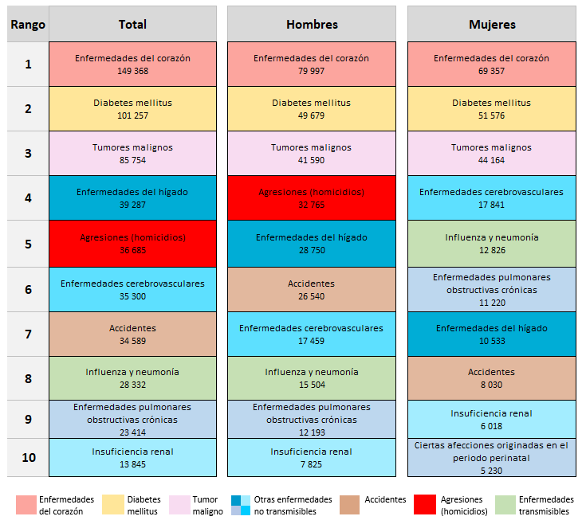

Para generar la información definitiva, se realizan confrontas con la Secretaría de Salud para cuatro grupos: defunciones maternas, muertes de menores de cinco años, agresiones (presuntos homicidios) y las provocadas por causas sujetas a vigilancia epidemiológica. La información que integra la estadística fue suministrada por 5 431 fuentes informantes.

**Se anexa Nota Técnica**

Para consultas de medios y periodistas, contactar a: [comunicacionsocial@inegi.org.mx](mailto:comunicacionsocial@inegi.org.mx)

o llamar al teléfono (55) 52-78-10-00, exts. 1134, 1260 y 1241.

Dirección de Atención a Medios/Dirección General Adjunta de Comunicación

[](https://www.facebook.com/INEGIInforma/) [C:\Users\saladeprensa\Desktop\NVOS LOGOS\I.jpg](https://www.instagram.com/inegi_informa/) [C:\Users\saladeprensa\Desktop\NVOS LOGOS\T.jpg](https://twitter.com/INEGI_INFORMA) [C:\Users\saladeprensa\Desktop\NVOS LOGOS\Y.jpg](https://www.youtube.com/user/INEGIInforma) [](http://www.inegi.org.mx/)

**Nota Técnica**

**Estadística de defunciones registradas 2018**

El INEGI da a conocer los principales resultados de la estadística de defunciones registradas 2018 con información de sus características.

La mortalidad en conjunto con la fecundidad, son fundamentales para comprender la dinámica del crecimiento de la población, la información que genera la estadística, incluye la causa básica de la defunción, así como las características del hecho y de las personas fallecidas, lo cual brinda elementos para analizar, diseñar, evaluar y dar seguimiento a las políticas de salud de la población.

**Objetivo**

Generar estadísticas sobre defunciones registradas, que permitan caracterizar el fenómeno de la mortalidad en el país.

**Descripción general**

**Procedencia de la Información:** Registros administrativos de defunciones, generados a partir del certificado de defunción, los cuales son suministrados al INEGI por las Oficialías del Registro Civil y los Servicios Médicos Forenses o sus equivalentes en las entidades federativas (fundamentalmente para defunciones de tipo accidental o violenta). Los registros administrativos de los certificados de defunción se complementan con las actas de defunción, también suministradas por las Oficialías del Registro Civil y con los cuadernos estadísticos de mortalidad, suministrados por las Agencias del Ministerio Público.

La información que integra la estadística fue suministrada por 5 451 fuentes informantes.

Para generar la información definitiva, se realizan confrontas con la Secretaría de Salud para cuatro grupos: defunciones maternas, muertes de menores de cinco años, agresiones (presuntos homicidios) y las provocadas por causas sujetas a vigilancia epidemiológica.La causa de muerte se identifica y codifica con base en los catálogos y procedimientos establecidos en la Clasificación Estadística Internacional de Enfermedades y Problemas Relacionados con la Salud, Décima Revisión (CIE-10).

**Cobertura Geográfica:** Nacional

**Desglose Geográfico:** Entidad federativa, municipal y localidad

**Cobertura Temporal:** 2018

**Corte Temporal:** Anual

**Esquema de captación:** Registro administrativo

**Contenido**

La estadística de defunciones registradas genera información sobre las características de la defunción, del (la) fallecido(a) incluyendo las muertes por causas externas (accidentales y violentas).

**Principales resultados**

1. **Características de la defunción**

La estadística busca reflejar las defunciones por enfermedades y problemas relacionados con la salud, así como por causas externas (de tipo accidental y violenta), en particular para diversos grupos de interés: menores de un año, muertes maternas y el sujeto a vigilancia epidemiológica, entre otros. En todos los casos se presentan características de la defunción y del fallecido. La estadística de defunciones registradas 2018 integró la información de 722 611 defunciones a nivel nacional, que corresponde a una tasa de 58 por cada 10 000 habitantes.

**Tasa de defunciones registradas por cada 10 000 habitantes[2]  
2009 – 2018**

En cuanto a la composición por sexo de las personas fallecidas, el 56.4% (407 736) correspondieron a hombres y el 43.5% (314 499) a mujeres. En 376 casos no se especificó el sexo.

**Defunciones registradas según sexo**

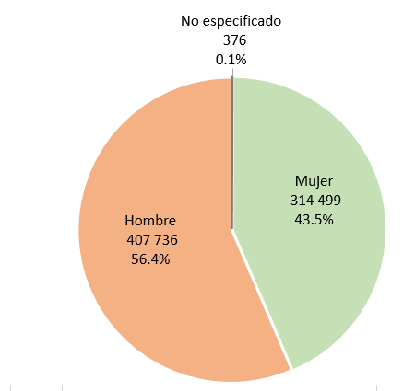

Por grupos de edad, de los 722 611 decesos registrados, el rango donde se concentran el mayor número de muertes es el de 65 años y más, que totaliza 404 398 (56%) defunciones.

**Defunciones registradas por grupos de edad y sexo[3]**

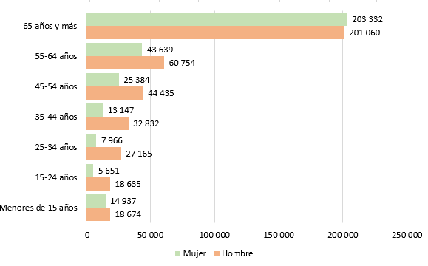

La tasa de defunciones registradas en el periodo por cada 10 000 habitantes fue de 58. En la tasa de defunciones por entidad federativa de ocurrencia por cada 10 000 habitantes[4], las entidades federativas de ocurrencia con las mayores tasas fueron Ciudad de México con 85, Chihuahua con 66 y Colima con 63. En contraparte, las que presentan las tasas más bajas fueron, Quintana Roo con 43, seguida de México con 45 y Baja California Sur con 46.

**Tasa de defunciones registradas por entidad federativa de ocurrencia  
 por cada 10 000 habitantes4**



Se observa una mayor tasa por entidad federativa de ocurrencia en la Ciudad de México, en virtud de la concentración de las unidades públicas y privadas que brindan servicios de salud a la población.

En la tasa de defunciones registradas por entidad federativa de residencia habitual del fallecido por cada 10 000 habitantes[5], las entidades que presentan las mayores tasas fueron Ciudad de México con 70, Chihuahua con 65 y Veracruz de Ignacio de la Llave con 64. En contraparte, las entidades que presentan las tasas más bajas fueron, Quintana Roo con 44, Aguascalientes con 45 y Baja California Sur 46.

**Tasa de defunciones registradas por entidad federativa de residencia habitual  
del fallecido por cada 10 000 habitantes5**



Para la Ciudad de México, se observa una disminución en la tasa de defunciones por entidad de residencia habitual, respecto a la misma tasa por entidad de ocurrencia. A la inversa, ésta se incrementa en varias entidades federativas, particularmente en el Estado de México.

Los totales de defunciones por entidad de registro, de ocurrencia y de residencia habitual se presentan en el Anexo, Tablas 1 a 3.

Del total de defunciones registradas en 2018, el 97.6% (705 149) ocurrieron en el mismo año, el 2% (14 737) ocurrió en 2017, y el 0.3% (2 348) en 2016 y años anteriores, en 377 casos no se especificó el año de defunción.

**Defunciones registradas en 2018 según año en que ocurrió la defunción**

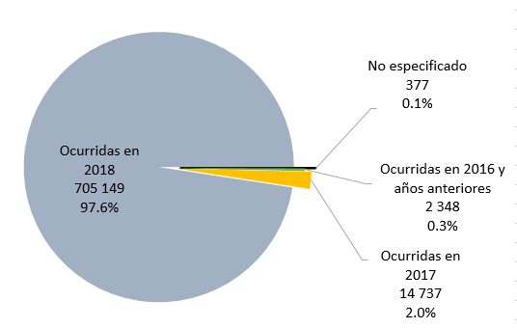

Del total de defunciones registradas en el 2018, los meses en que ocurrieron el mayor número de decesos fueron enero con 10.02% (72 413), diciembre con 9.65% (69 723), en tanto que los meses de menor ocurrencia fueron junio con 7.66% (55 363) y septiembre con 7.63% (55 099).

**Defunciones ocurridas en 2018 según mes de ocurrencia**

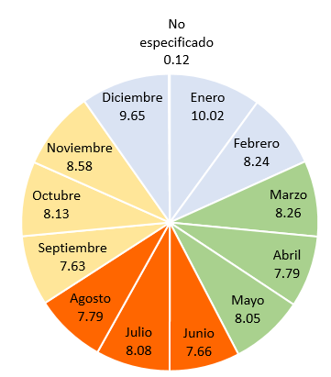

El 44.6% (322 490) de las muertes registradas tuvieron lugar en el hogar, el 18.8% (135 810) en el Instituto Mexicano del Seguro Social y el 13.8% (99 767) en la Secretaría de Salud.

**Defunciones según sitio[6] de ocurrencia**

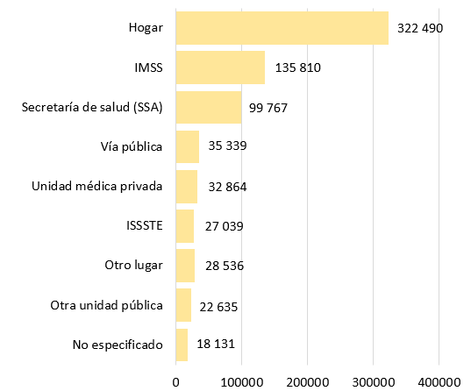

Con respecto a la atención médica proporcionada a los fallecidos, un 78.6% (567 884) de ellos la recibieron, en tanto que el 14% (101 217) no la tuvo y en un 7.4% (53 510) no se especificó.

**Defunciones según condición de atención médica**

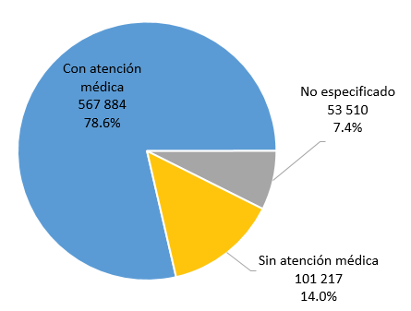

Del total de muertes registradas en el 2018, el 88.4% (638 863 638 862) se debieron a enfermedades y problemas relacionados con la salud, en tanto que las relacionadas con causas externas (accidentes o hechos violentos), correspondieron a un 11.6% (83 748 83 749).

**Defunciones por tipo de causa**



Del total de defunciones registradas por enfermedades y problemas relacionados con la salud (638 862), al 86.3% no se le realizó la necropsia, a un 1.9% sí se le aplicó el estudio y en el 11.8% de los casos no se especificó. Para las defunciones generadas por causas externas (83 749), la necropsia fue practicada en el 83% de los casos, a 8.5% no se les practicó y en 8.5% de los casos no fue especificado.

**Defunciones por enfermedades y problemas relacionados con la salud  
y externas (accidentales y violentas) según necropsia**

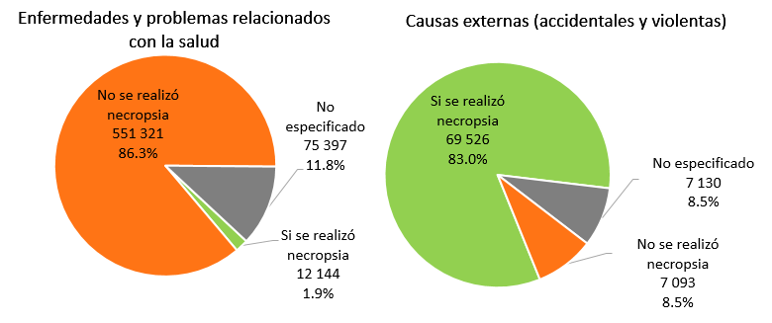

**Causas de la defunción**

Las causas por las que fallece la población, varían según la edad y sexo de las personas, algunas presentan una menor frecuencia con el paso de los años, otras comienzan a notarse conforme se incrementa la edad de la población y algunas están presentes en la mayoría de los grupos de edad. La siguiente tabla resume las diez principales causas de defunción, por sexo.

**Diez principales causas**[7] **de muerte por sexo**

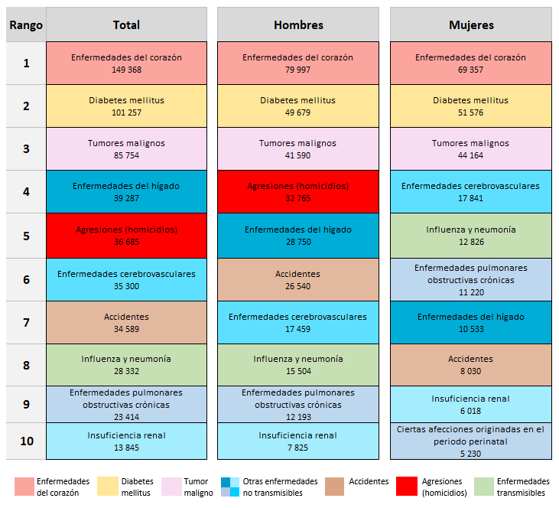

**Diez principales causas[8] de muerte por grupos de edad**



La distribución por sexo se encuentra en el anexo “Tablas 4 y 5 Diez principales causas de muerte por grupos de edad, hombres y mujeres”.

1. **Defunciones por enfermedades y problemas relacionados con la salud**

Respecto a las defunciones por enfermedades y problemas relacionados con la salud se registraron en el 2018, 638 862 casos, de los cuales 300 577 (47%) fueron mujeres, 338 141 (52.9%) fueron hombres y en 144 casos el sexo no fue especificado. La mayor parte de estas defunciones se concentraron en personas de 65 años y más, con un total de 394 634 casos (61.8%).

**Defunciones según edad y sexo**

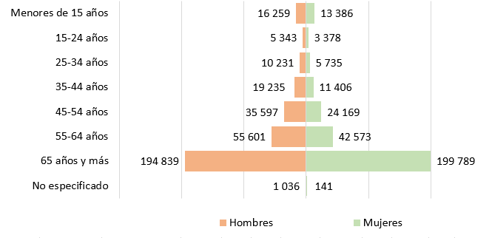

**2.1 Defunciones por enfermedades del corazón**

Las defunciones causadas por enfermedades del corazón han ocupado el primer lugar entre las principales causas durante varios años, entre ellas, destacan las enfermedades isquémicas del corazón que presentan una alta incidencia entre la población que fallece a partir de los 45 años.

**Tasa de defunciones registradas por enfermedades del corazón por cada 10 000 habitantes[9]  
2009 – 2018**

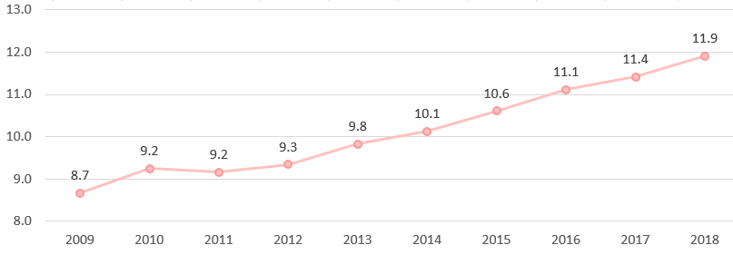

Las mayores tasas por entidad federativa de residencia habitual por cada 10 000 habitantes, se presentan en la Ciudad de México con 16.6, Veracruz de Ignacio de la Llave con 14.2 y Sonora con 14.1. Las tasas más bajas se presentan en Quintana Roo con 6.0, Aguascalientes con 7.7 y Chiapas con 8.4.

**Tasa de defunciones registradas por enfermedades del corazón según entidad federativa de residencia habitual por cada 10 000 habitantes[10]**



Del total de las muertes ocasionadas por enfermedades del corazón, que asciende a 149 368 casos, las isquémicas (reducción del flujo sanguíneo al corazón por bloqueo parcial o total de las arterias) representaron el 72.7% con 108 616 casos, seguidas por las hipertensivas con 15.9% (23 715 casos) y las relacionadas con la circulación pulmonar y otras enfermedades del corazón con 10.9% (16 278 casos). A la fiebre reumática aguda y enfermedades cardiacas reumáticas crónicas les correspondió en conjunto, el 0.5% (759 casos).

**Defunciones por enfermedades del corazón**

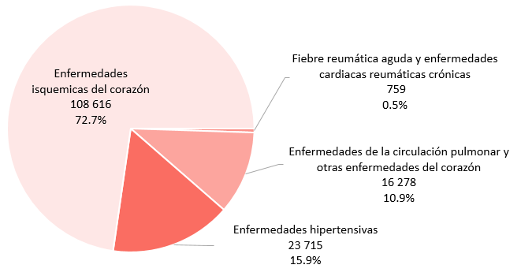

Del total de las muertes por enfermedades del corazón, 79 997 casos (53.56%) correspondieron a hombres y 69 357 casos (46.43%) a mujeres, en 14 casos no se especificó el sexo. El grupo de edad en el que se concentra el mayor número de fallecimientos es en el de 65 y más años (75.6%).

**Defunciones por enfermedades del corazón según grupos de edad y sexo[11]**

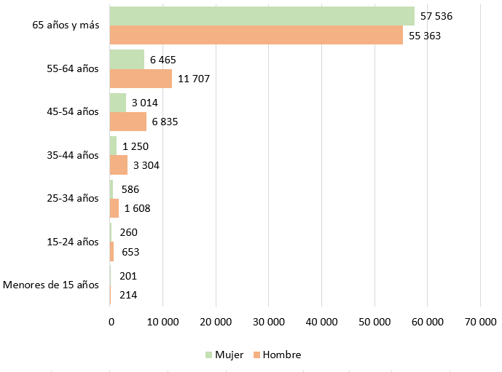

**2.2 Defunciones por diabetes mellitus**

Las defunciones que ocurren a causa de la diabetes mellitus han escalado posiciones entre las principales causas de muerte, para el periodo de referencia ocupan el segundo lugar, tanto a nivel global, como entre las mujeres y entre los hombres.

**Tasa de defunciones registradas por diabetes mellitus por cada 10 000 habitantes[12]  
2009 – 2018**



**\*** Con los criterios anteriores a la CIE-10 2016, la tasa hubiera resultado en 8.6

La aplicación de la CIE-10 2016, a partir del año estadístico 2018, notificada mediante la respectiva consulta pública entre febrero y marzo de 2018, ha modificado la tendencia en la diabetes mellitus como causa básica, ya que con la versión anterior las neumonías codificadas provisionalmente con alguno de los códigos relacionados a continuación, eran recodificadas como diabetes si existía mención de ésta (con independencia de si la diabetes reflejaba alguna complicación o no). La recodificación tenía como sustento que la diabetes era causa obvia de la neumonía.

J150, J151, J152, J153, J154, J155, J156, J158, J159, J168, J180, J182, J183, J184, J185, J186, J187, J188, J189, J690 y J698.

En la CIE-10 2016, la recodificación aplica solo sí la diabetes refleja alguna complicación (retinopatía diabética, nefropatía diabética, por mencionar algunas). Si estuviera vigente el criterio anterior, la tasa para 2018 hubiera resultado en 8.6.

Las mayores tasas por entidad federativa de residencia habitual por cada 10 000 mil habitantes, se presentan en Tabasco con 10.6, Veracruz de Ignacio de la Llave con 10.4 y Ciudad de México con 10.1, mientras que las más bajas se presentan en Aguascalientes con 4.9, Quintana Roo con 5.0, Baja California Sur y Sonora, ambas con 5.1.

**Tasa de defunciones registradas por diabetes mellitus según entidad federativa de residencia habitual por cada 10 000 habitantes[13]**

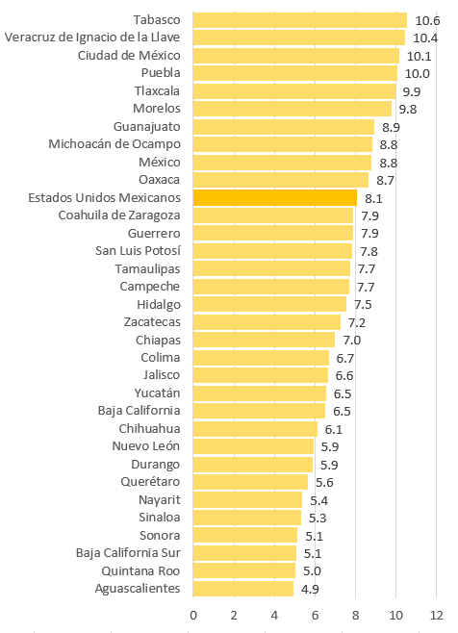

En lo que respecta a las muertes por diabetes, se presentaron 101 257 casos en total; de ellos, 2 143 casos (2.12%), correspondieron a la diabetes mellitus insulinodependiente.

**Defunciones por diabetes mellitus**

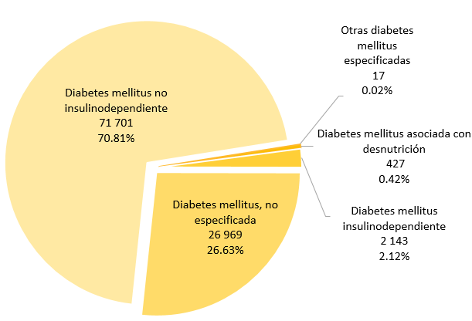

Analizando este tipo de causa por sexo, 49 679 casos (49.1%) correspondieron a hombres y 51 576 (50.9%) a mujeres, se presentaron 2 casos con sexo no especificado. Por grupos de edad, se observa que el de 65 y más años presenta la mayor frecuencia de fallecimientos.

**Defunciones por diabetes mellitus según grupos de edad y sexo[14]**

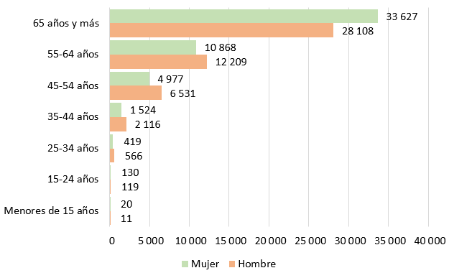

**2.3 Defunciones por tumores malignos**

Las defunciones causadas por tumores malignos también han ido en aumento, si bien a un menor ritmo que las que ocuparon las primeras dos posiciones, su tendencia es al alza. Ésta causa se encuentra entre los primeros cinco lugares en prácticamente todos los grupos de edad.

**Tasa de defunciones registradas por tumores malignos por cada 10 000 habitantes[15]  
2009 – 2018**

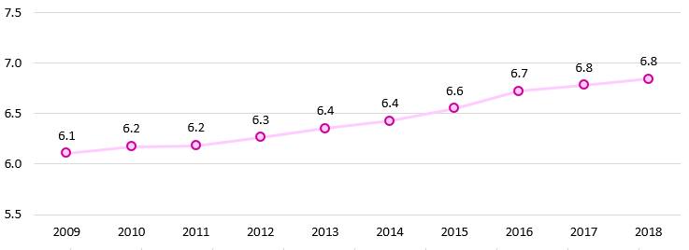

Las entidades federativas que presentan las mayores tasas por residencia habitual por cada 10 000 habitantes son Ciudad de México con 9.5, Sonora con 8.0 y Chihuahua con 7.7, mientras que las más bajas corresponden a Quintana Roo con 4.8, Guerrero con 5.2 y Tlaxcala con 5.3.

**Tasa de defunciones registradas por tumores malignos según entidad federativa de residencia habitual por cada 10 000 habitantes[16]**

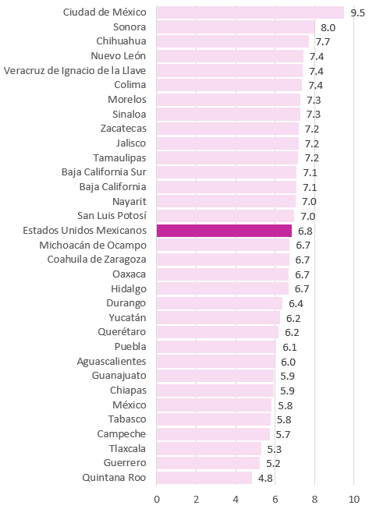

Entre las defunciones provocadas por tumores malignos, las cuales totalizaron 85 754 casos, sobresalen los de órganos digestivos con 27 455 casos (32%), seguidos de los de los órganos genitourinarios con 19 798 casos (23.1%) y los de los huesos, de los cartílagos articulares, del tejido conjuntivo, de la piel y de la mama con 11 647 casos (13.6%).

**Defunciones por tumores malignos**

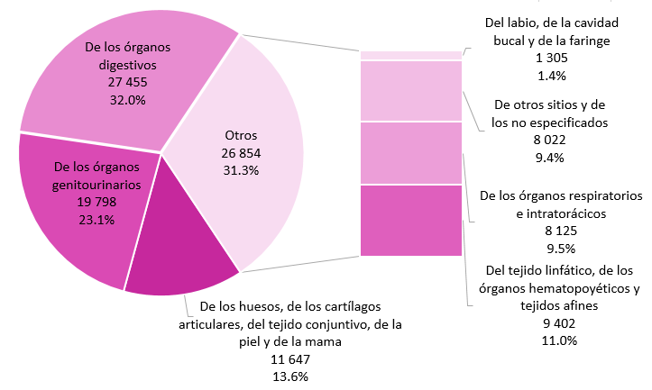

Del total de muertes por tumores malignos, 41 590 casos (48.5%) correspondieron a hombres y 44 164 a mujeres (51.5%). Por grupos de edad, se observa que el rango más afectado por ésta causa es el de 65 y más años (54.4%).

**Defunciones por tumores malignos según grupos de edad y sexo[17]**

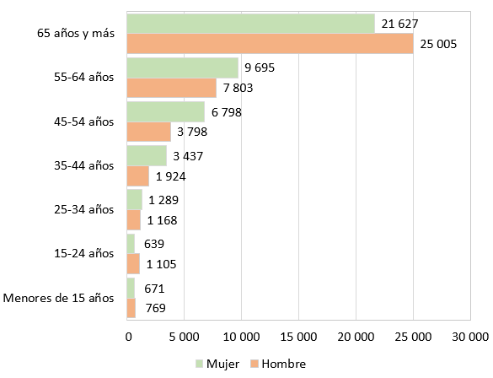

* **Cáncer cervicouterino (CACU)**

En cuanto al cáncer cervicouterino, de los 4 139 casos registrados, por grupos de edad las mujeres afectadas se distribuyeron de la siguiente manera: para el grupo de 65 y más años se registraron 1 458 decesos (35.2%), seguido del grupo de 55 a 64 años con 965 muertes (23.3%) y el de 45 a 54 con 871 decesos (21.1%).

**Defunciones por cáncer cervicouterino según grupos de edad[18]**

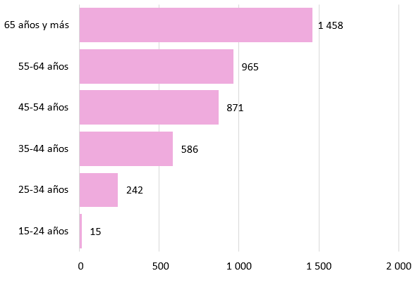

* **Cáncer de mama (CAMA)**

De las 7 311 defunciones registradas por cáncer de mama, 54 casos correspondieron a hombres. En el caso de las mujeres (7 257), tres grupos de edad concentran el mayor número de muertes, el de 65 y más años con 2 555 casos (35.2%), el de 55 a 64 años con 1 927 casos (26.6%) y el de 45 a 54 con 1 741 casos (24%).

**Defunciones por cáncer de mama según grupos de edad de la mujer**

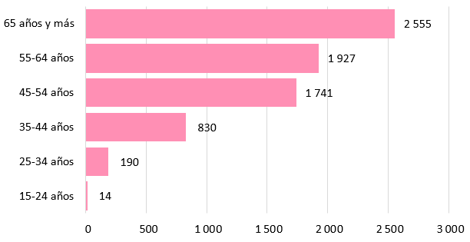

**2.4 Defunciones por enfermedades del hígado**

Los decesos por enfermedades del hígado se observan con mayor frecuencia a partir de los 25 años, particularmente por las de origen alcohólico. Los resultados muestran que la proporción de las personas afectadas se incrementa entre quienes cuentan con mayor edad.

**Tasa de defunciones registradas por enfermedades del hígado por cada 10 000 habitantes[19]  
2009 – 2018**

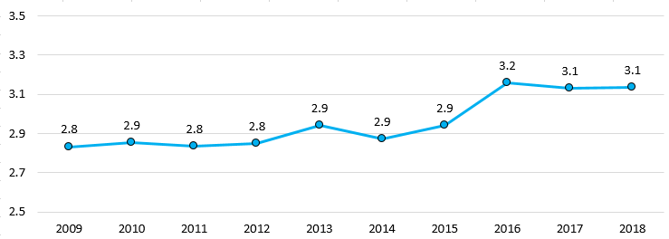

Del total de las muertes por enfermedades del hígado 39 287 casos, 10 533 (26.8%) correspondieron a mujeres y 28 750 (73.2%) a hombres, en 4 casos no se especificó el sexo. Las enfermedades alcohólicas del hígado presentaron la mayor proporción con el 35.5% (13 948) del total de defunciones por ésta causa.

**Defunciones por enfermedades del hígado**

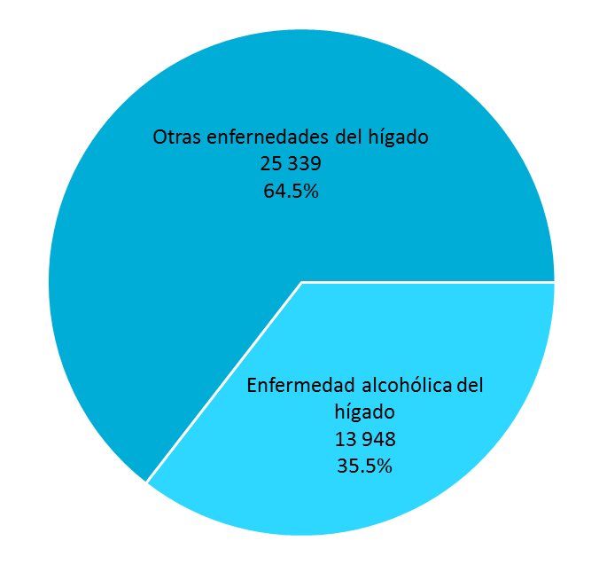

El grupo de edad de 65 y más años es el que presenta el mayor número de muertes por enfermedades del hígado con el 38.3% (15 029 casos).

**Defunciones por enfermedades del hígado según grupos de edad y sexo[20]**

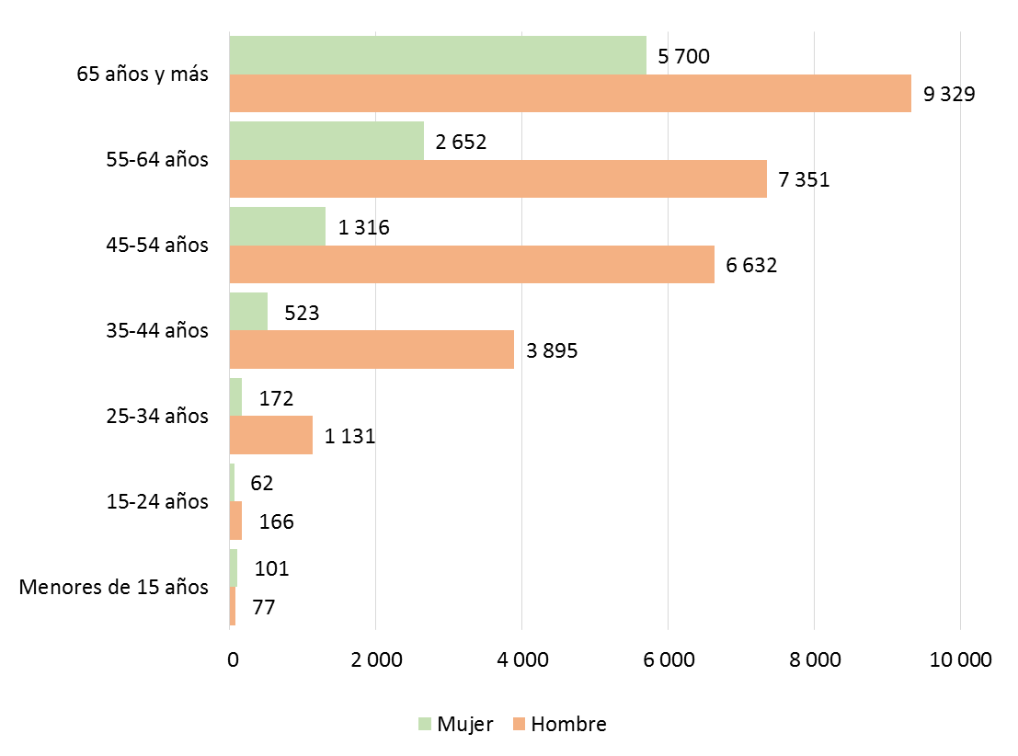

**2.5 Defunciones por enfermedades cerebrovasculares**

El total de enfermedades cerebrovasculares en el periodo fue de 35 300, estas enfermedades se encuentran en las principales diez causas de defunción, desde el grupo de personas que fallecen con menos de un año; conforme la población avanza en edad ocupan otras posiciones, pero vuelven al primer plano para las personas que fallecen a partir de los 35 años y van ganando posiciones conforme la población fallece a mayor edad.

**Tasa de defunciones registradas por enfermedades cerebrovasculares  
por cada 10 000 habitantes[21]  
2009 - 2018**

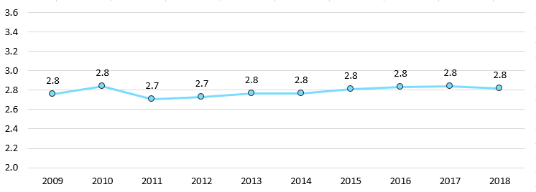

Las defunciones por enfermedades cerebrovasculares que mayor número de sucesos tuvieron fueron la de hemorragia intraencefálica y otras hemorragias intracraneales no traumáticas, con el 22.9% (8 094 casos) y la que menos casos tuvo fue la de ateroesclerosis cerebral con solo 50 casos (0.1%).

**Defunciones por enfermedades cerebrovasculares**

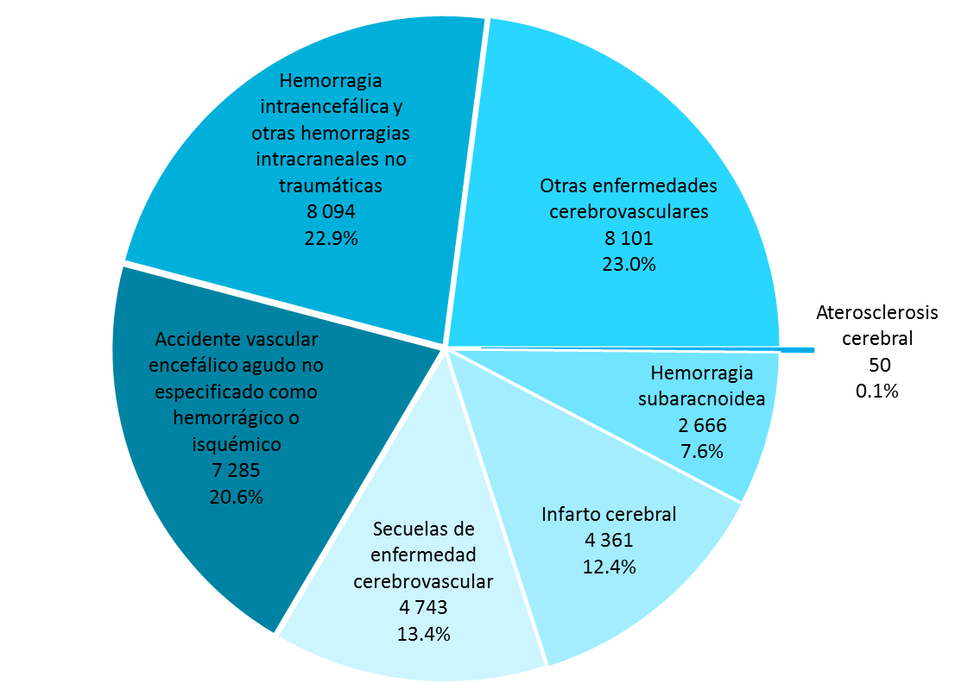

El total de mujeres que falleció por ésta causa fue 17 841 (50.5%), y el de hombres fue 17 459 (49.5%). El grupo de edad de 65 años y más es el más representativo, ya que engloba el 74.7% de las personas que fallecieron por esta causa.

**Defunciones por enfermedades cerebrovasculares  
según grupos de edad y sexo[22]**



**2.6 Defunciones por enfermedades pulmonares obstructivas crónicas (EPOC)**

Las enfermedades pulmonares obstructivas crónicas se posicionan entre las diez primeras causas de defunción en personas que fallecen a partir de los 55 años, la incidencia se va incrementando conforme las personas mueren de mayor edad.

**Tasa de defunciones registradas por enfermedades pulmonares obstructivas  
crónicas por cada 10 000 habitantes[23]  
2009 – 2018**

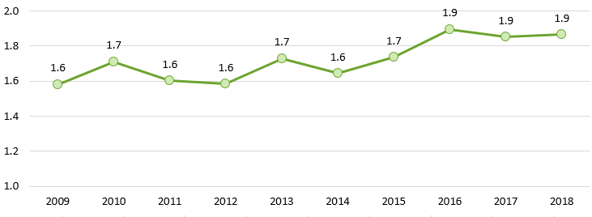

En total, 23 414 personas fallecieron por enfermedades pulmonares obstructivas crónicas, de las cuales las no especificadas representan el 56.8% con 13 299 casos.

**Defunciones por enfermedades pulmonares obstructivas crónicas**

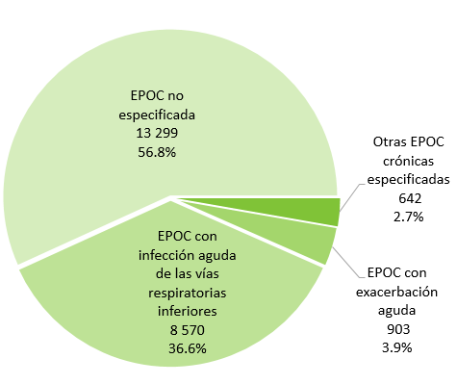

La cantidad de mujeres que falleció por ésta causa es de 11 220 (47.9%) mientras que en el caso de los hombres es de 12 193 (52.1 %), se presentó 1 caso con sexo no especificado.

Para ambos sexos, quienes fallecieron a partir de los 65 años, presentan la mayor proporción de víctimas por EPOC con un total de 21 128 (90.2%).

**Defunciones por enfermedades pulmonares obstructivas crónicas  
según grupos de edad y sexo**

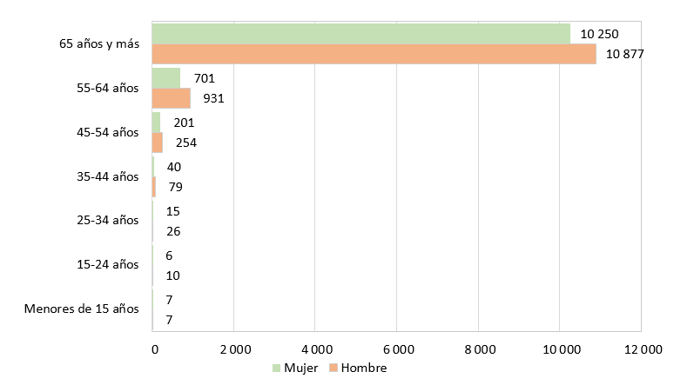

**2.7 Defunciones por influenza y neumonía**

Las defunciones por influenza y neumonía se ubican en la sexta posición, entre las principales causas para personas que fallecen con menos de 10 años.

**Tasa de defunciones registradas por influenza y neumonía  
por cada 10 000 habitantes[24]  
2009 – 2018**

* Con los criterios anteriores a la CIE-10 2016, la tasa hubiera resultado en 1.8

La aplicación de la CIE-10 2016, a partir del año estadístico 2018, notificada mediante la respectiva consulta pública entre febrero y marzo de 2018, ha modificado la tendencia en la neumonía como causa básica, ya que con la versión anterior las neumonías codificadas provisionalmente con alguno de los códigos relacionados a continuación, eran recodificadas como diabetes si existía mención de ésta (con independencia de si la diabetes reflejaba alguna complicación o no). La recodificación tenía como sustento que la diabetes era causa obvia de la neumonía.

J150, J151, J152, J153, J154, J155, J156, J158, J159, J168, J180, J182, J183, J184, J185, J186, J187, J188, J189, J690, J698.

En la CIE-10 2016, la recodificación referida, aplica solo sí la diabetes refleja alguna complicación (retinopatía diabética, nefropatía diabética, por mencionar algunas). Si estuviera vigente el criterio anterior, la tasa para influenza y neumonía en 2018 hubiera resultado en 1.8.

Del total de las muertes por enfermedades por influenza y neumonía que ascendieron a 28 332 casos, las enfermedades con neumonía representan el 98.6 % con 27 936 sucesos.

**Defunciones por influenza y neumonía**

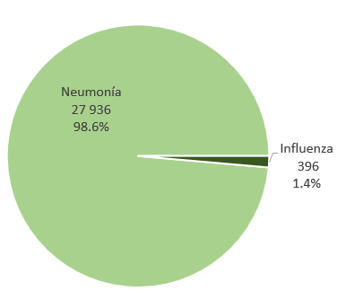

La cantidad de mujeres que falleció por ésta causa fue de 12 826 (45.27%), mientras que la de hombres fue de 15 504 (54.72%), para dos casos el sexo no fue especificado.

El grupo de edad de 65 años y más es el que presenta el mayor número de casos con el 66.5 % de los casos.

**Defunciones por influenza y neumonía según grupos de edad y sexo[25]**

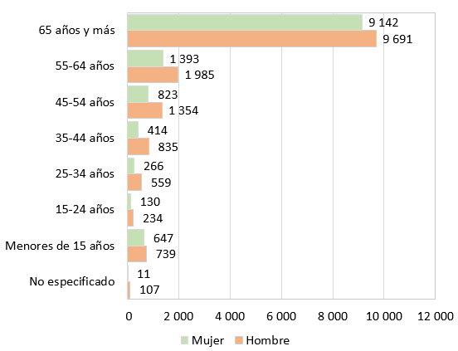

**2.8 Defunciones por insuficiencia renal**

Ésta causa de muerte comienza a aparecer entre las diez principales, en el grupo de personas que fallecen a partir de los 45 años. En 2018, se registraron 13 845 decesos por insuficiencia renal.

**Tasa de defunciones registradas por insuficiencia renal por cada 10 000 habitantes[26]  
2009 – 2018**

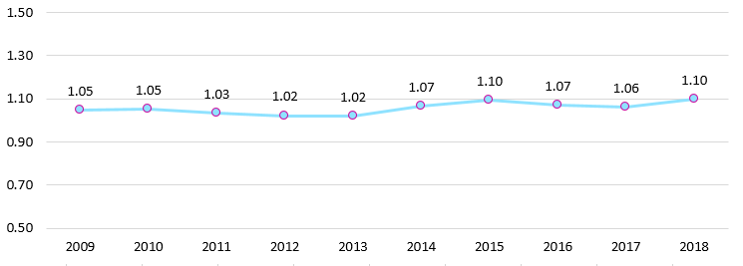

Del total de las muertes por enfermedades de insuficiencia renal, las muertes por insuficiencia renal crónica representan el 72.7% con 10 064 sucesos.

**Defunciones por insuficiencia renal**

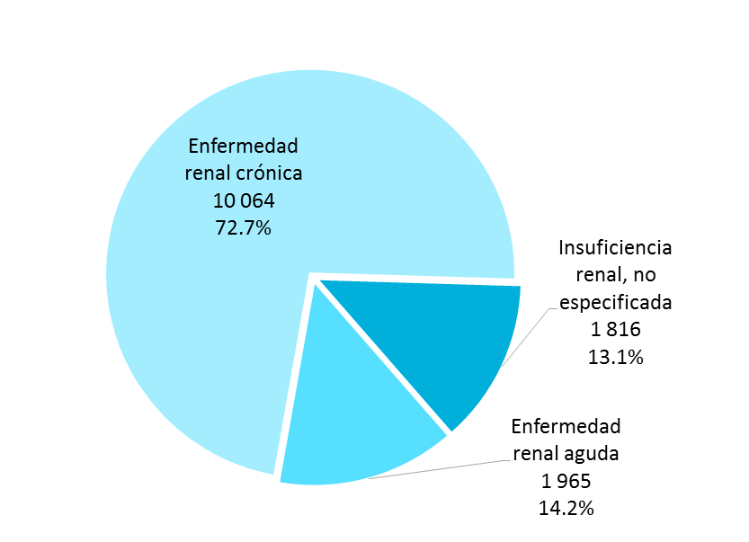

Ésta enfermedad fue la causa de la defunción de 6 018 (43.5%) mujeres y de 7 825 (56.5%) hombres, para dos casos, el sexo no fue especificado.

**Defunciones por insuficiencia renal según grupos de edad y sexo[27]**

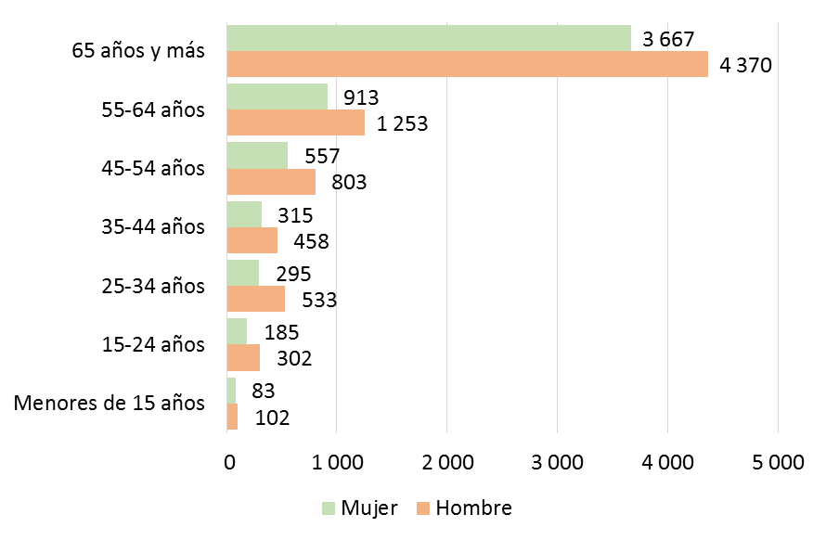

**2.9 Defunciones de menores de un año**

En 2018¸ el total de defunciones de menores de un año fue de 18 015 casos, las causadas por afecciones originadas en el periodo perinatal fueron 12 099 (67.2%) y las provocadas por malformaciones congénitas, deformidades y anomalías cromosómicas totalizaron 5 915 (32.8%).

* **Defunciones por ciertas afecciones originadas en el periodo perinatal**

Del total de las muertes por enfermedades originadas en el periodo perinatal que asciende a 12 099 casos, las enfermedades con dificultad respiratoria del recién nacido y otros trastornos respiratorios originados en el período perinatal representan el 38.9% con 4 701 sucesos.

**Defunciones por ciertas afecciones originadas en el periodo perinatal**

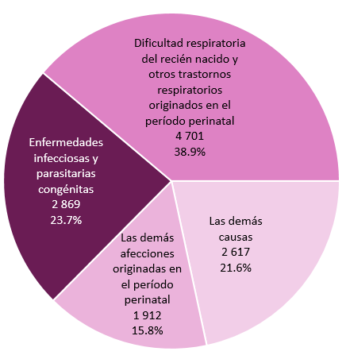

De las afecciones originadas en el periodo perinatal el 56.5% (6 842) correspondieron a hombres, 43.2% (5 230 casos) a mujeres[28].

**Defunciones en menores de un año por ciertas afecciones originadas  
en el periodo perinatal y sexo**

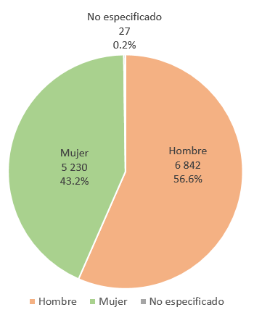

* **Defunciones por malformaciones congénitas**

Las defunciones por malformaciones congénitas son la segunda causa de defunción para menores de un año. Este tipo de enfermedades está presente en todos los grupos de edad, pero la mayor proporción corresponde a quienes fallecen con menos de un año de edad.

Del total de las muertes de enfermedades por malformaciones congénitas que totalizaron 9 010 casos, 5 920 (65.7%) contaban con menos de un año cuando fallecieron. Las causas específicas de las defunciones por malformaciones congénitas se muestran en la siguiente gráfica:

**Defunciones por malformaciones congénitas**

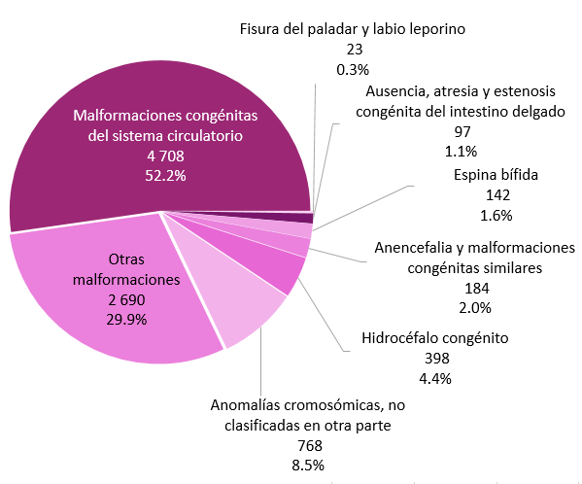

De las 9 010 defunciones por malformaciones congénitas, 4 760 (52.8%) corresponden a hombres y 4 197 (46.6%) a mujeres. Entre los menores de un año que fallecieron por malformaciones congénitas, 2 733 (46.2%) eran mujeres y 3 134 (52.9%), en 53 casos no se especificó el sexo

**Defunciones por malformaciones congénitas según grupos de edad y sexo**

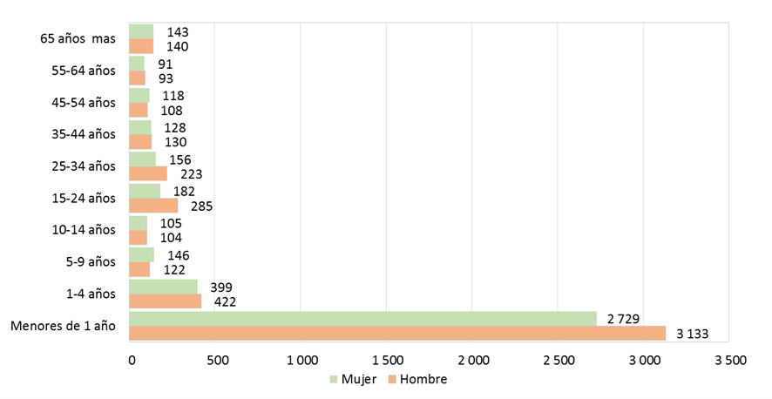

**2.10 Defunciones por causas de vigilancia epidemiológica**

Algunas causas de muerte están sujetas a vigilancia epidemiológica por el Sector Salud en los ámbitos estatal y nacional, en función de ello la generación de la cifra definitiva de las defunciones que corresponden a este grupo requiere del resultado de un proceso de confronta que realizan la Secretaría de Salud y el INEGI.

Del total de defunciones sujetas a vigilancia epidemiológica, 5 043 casos correspondieron a enfermedad por Virus de la Inmunodeficiencia Humana (VIH), 1 313 casos a infecciones respiratorias agudas (IRAS) en menores de 5 años y 516 casos a enfermedades diarreicas agudas (EDAS) en menores de 5 años. En conjunto, estas tres afecciones representan más del 50% del total de defunciones por causas sujetas a vigilancia epidemiológica.

* **Enfermedades diarreicas agudas en menores de 5 años**

En el 2018, de los 516 decesos por enfermedades diarreicas agudas (EDAS) en menores de 5 años, la causa principal de muerte fue la clasificada como diarrea y gastroenteritis de presunto origen infeccioso ya que representó el 90% (464 casos). Como segunda causal, aparecen las infecciones intestinales debidas a otros organismos especificados con un 5.6% (29 casos)**.**

A continuación, se presenta su distribución por grupos de edad y sexo.

**Defunciones por enfermedades diarreicas agudas (EDAS)  
según grupos de edad y sexo para menores de 5 años**

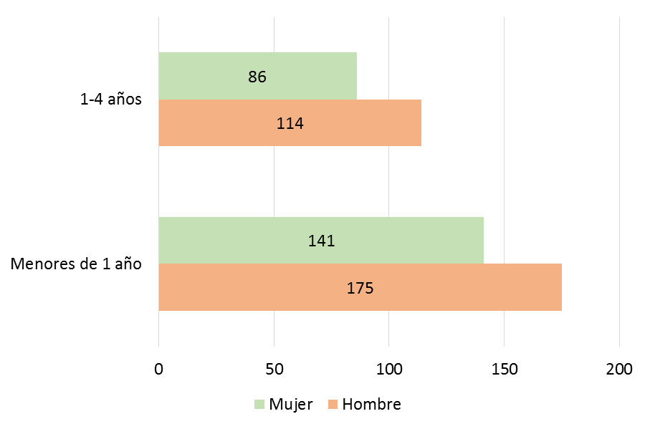

* **Infecciones respiratorias agudas en menores de 5 años**

Con respecto a las infecciones respiratorias agudas (IRAS) en menores de 5 años (1 314 casos), la neumonía se presenta como la causa más importante ya que concentró el 90.4% de los casos registrados (1 188), seguida de la bronquitis y bronquiolitis agudas con el 6.2% (81).

**Defunciones por infecciones respiratorias agudas (IRAS) en menores de 5 años**

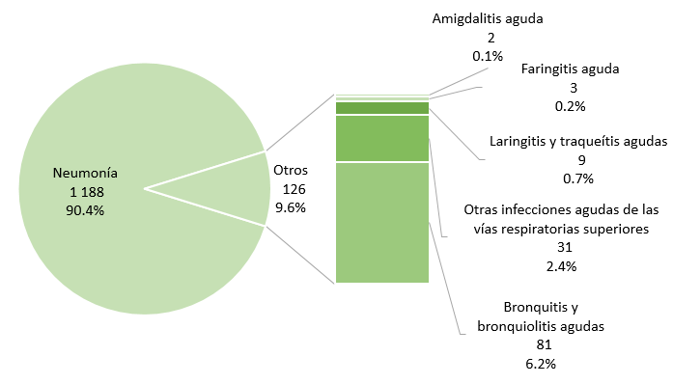

En total de las 1 314 defunciones por IRAS, el 53.7% corresponden a hombres y el 46.3% a mujeres. A continuación, se presenta su distribución por grupos de edad y sexo.

**Defunciones por infecciones respiratorias agudas (IRAS)  
según grupos de edad y sexo**

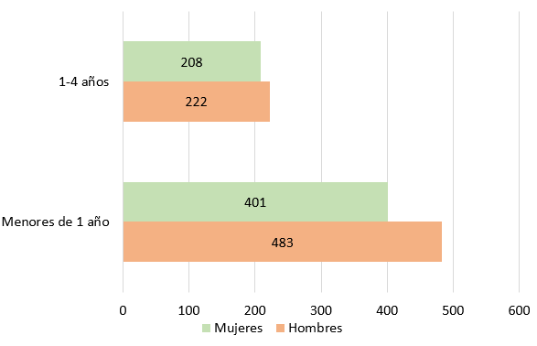

* **Enfermedad por Virus de la Inmunodeficiencia Humana (VIH)**

En 2018, 5 043 personas fallecieron a consecuencia de la enfermedad por VIH o alguna complicación generada por ella.

**Tasa de defunciones registradas a causa de enfermedad por**

**Virus de Inmunodeficiencia Humana  
por cada 100 000 habitantes[29]  
2009 - 2018**



De las defunciones registradas a causa de enfermedad por Virus de la Inmunodeficiencia Humana (VIH), el mayor número resultó en enfermedades infecciosas y parasitarias con 3 032 casos (60.1%) mientras que el menor número de casos resultó en tumores malignos con 270 (5.4%), aunque para 636 casos (12.6%) no se especificaron las afecciones resultantes.

**Defunciones por enfermedad del Virus de la Inmunodeficiencia Humana (VIH)**

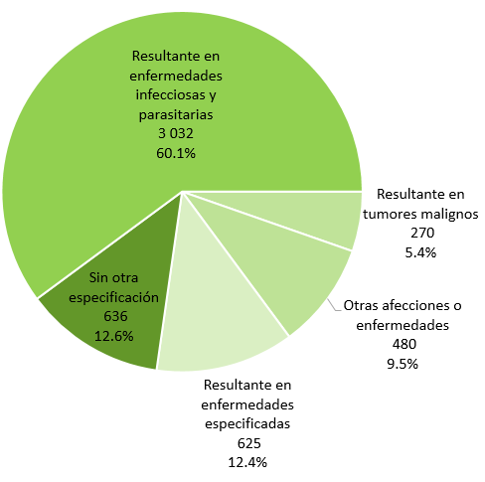

El número total de hombres fallecidos por VIH fue de 4 182 (82.9%) y el de mujeres fue de 861 (17.1%). Observando el fenómeno por grupos de edad, las mayores frecuencias se observan en hombres de 25 a 44 años para los que se registraron 2 962 decesos que representan el 58.7% del total de decesos por enfermedad del VIH.

**Defunciones por enfermedad del Virus de la Inmunodeficiencia  
Humana (VIH) según grupos de edad y sexo[30]**

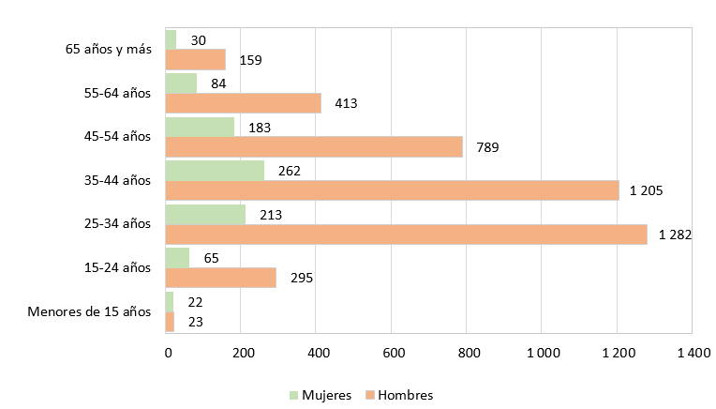

1. **Defunciones por causas externas (accidentales y violentas)**

Se consideran como causas externas aquellas que derivado de una lesión originan la muerte. Las causas externas (accidentales y violentas), se componen esencialmente de homicidios, suicidios y accidentes. Es importante aclarar que la clasificación de estos fallecimientos se hace con base a la CIE-10 y considerando la presunción de la intención plasmada en el certificado de defunción (presunto homicidio, presunto suicidio y presunto accidente). Se tienen registros de decesos en los que el certificante manifiesta desconocer la presunción de la intencionalidad.

En 2018 se registraron 83 749 defunciones por causas externas, las ocasionadas por un presunto accidente representaron el 41.3% (34 589), las causadas por un presunto homicidio con el 43.81% (36 685), mientras que el 8.13% (6 808), tuvieron como causa un presunto suicidio.

**Defunciones debidas a causas externas según tipo**

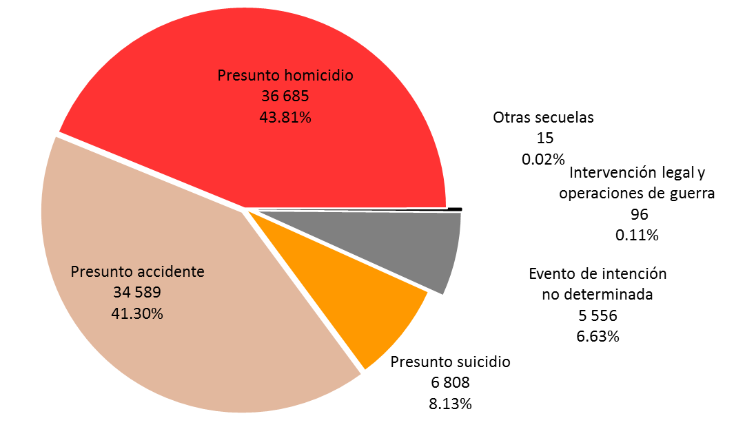

Se registraron 5 556 defunciones (6.6%) de tipo accidental y violento, en las que de acuerdo a lo plasmado en el certificado de defunción no se tiene determinada la intención del evento, es decir, el certificante manifiesta no contar con elementos para determinar si el deceso fue producto de un presunto accidente, de un presunto homicidio o de un presunto suicidio. Algunas entidades concentran la mayor proporción de las defunciones por causas externas, clasificadas como “Eventos de intención no determinada”.

La tasa de defunciones registradas debidas a causas externas por cada 100 000 habitantes en el periodo es de 66.8, las entidades federativas con las mayores tasas fueron Colima con 146.6, Chihuahua con 134.9 y Baja California 129.4. En el caso contario, las que presentan las tasas más bajas fueron, Chiapas con 34.6, Yucatán con 40.8 y Veracruz de Ignacio de la Llave con 44.

**Tasa de defunciones registradas debidas a causas externas por entidad federativa de ocurrencia por cada 100 000 habitantes[31]**

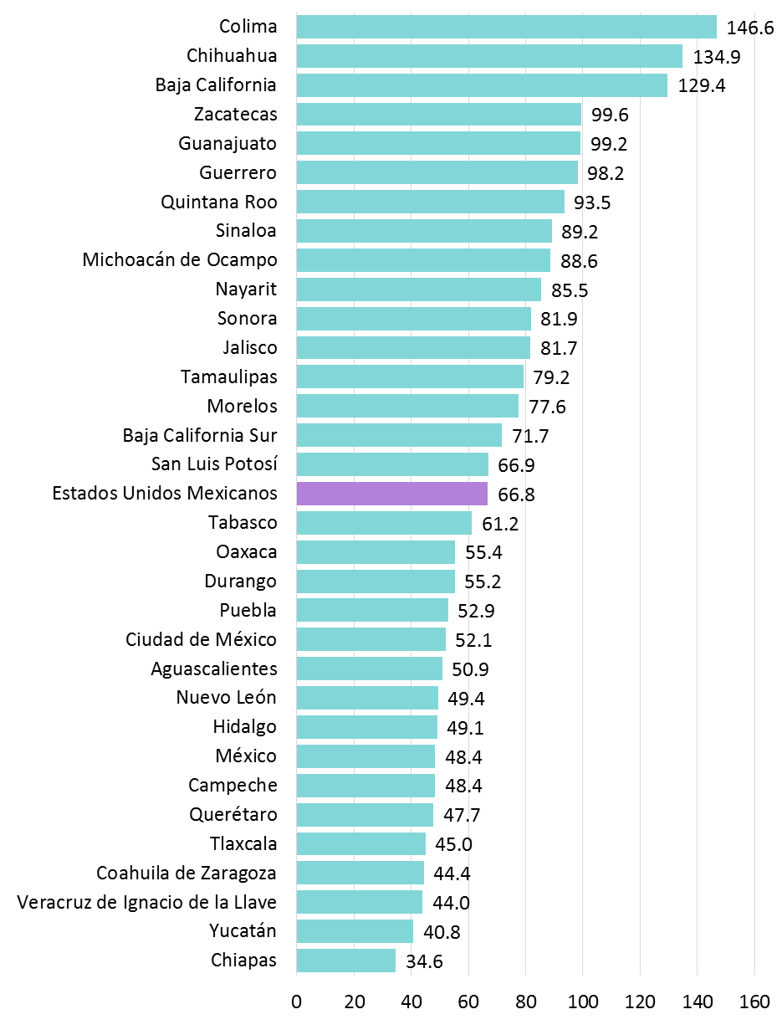

A continuación, se presentan las defunciones accidentales y violentas por tipo, para cada entidad federativa.

**Defunciones accidentales y violentas por entidad federativa de registro según tipo**



* 1. **Defunciones clasificadas como presunto accidente**

Del total de accidentes (34 589), la mayor proporción corresponde a accidentes de transporte, con 16 035 casos (46.4%)

**Tasa de defunciones registradas por accidente por entidad federativa de ocurrencia por cada 100 000 habitantes[32]**

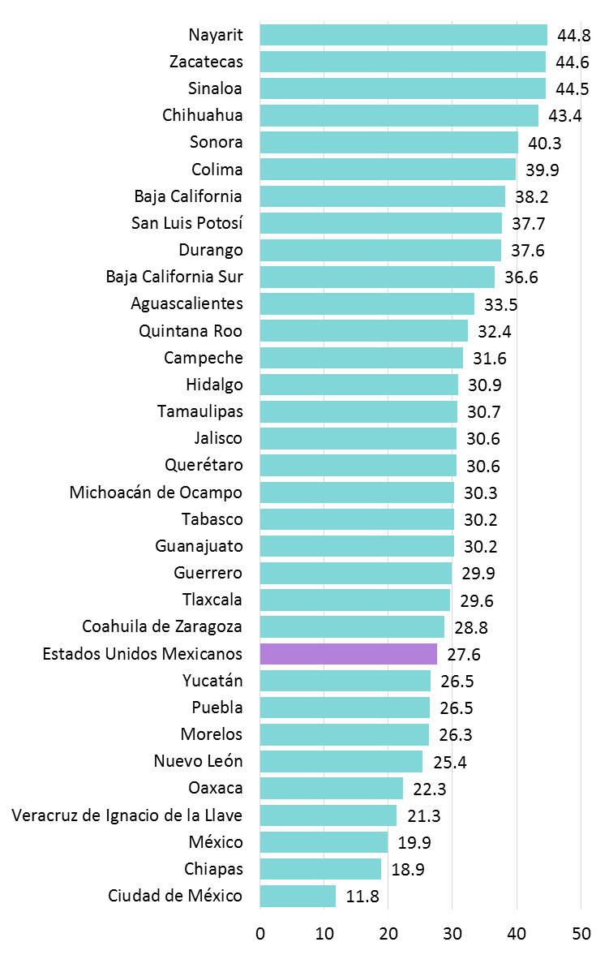

**Defunciones por accidente según medio de lesión**



Del total de defunciones por presunto accidente, 8 030 (23.2%) corresponden a mujeres y 26 540 (76.8%) a hombres. En 19 casos el sexo de la persona fallecida no fue especificado.

**Defunciones por accidente según grupos de edad y sexo[33]**

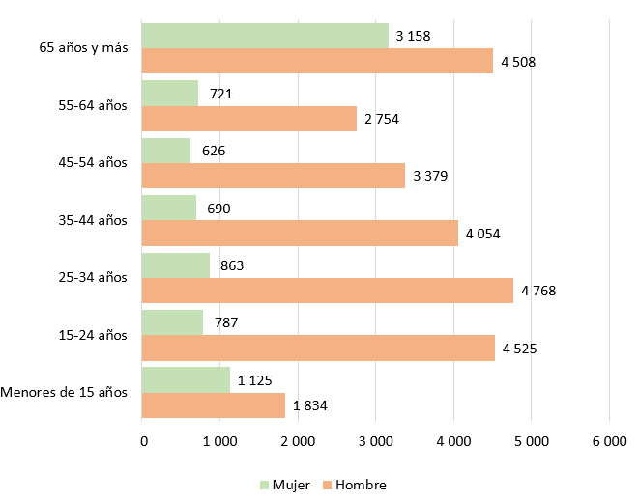

* **Accidentes de transporte**

Del total de muertes por accidente de transporte (16 035), 80.4% (12 889 casos) correspondieron a hombres y 19.6% (3 139 casos) a mujeres. Los grupos de edad de hombres en los que se concentra el mayor número de accidentes de tránsito son el 15 a 24 años con 2 863 casos, el de 25 a 44 años con 2 729 casos y el de 35 a 44 años con 2 179 casos. Para las mujeres, estos se ubican principalmente en el grupo de los 15 a 24 años de edad, con 509 casos.

**Defunciones por presunto accidente de transporte  
según grupos de edad y sexo[34]**

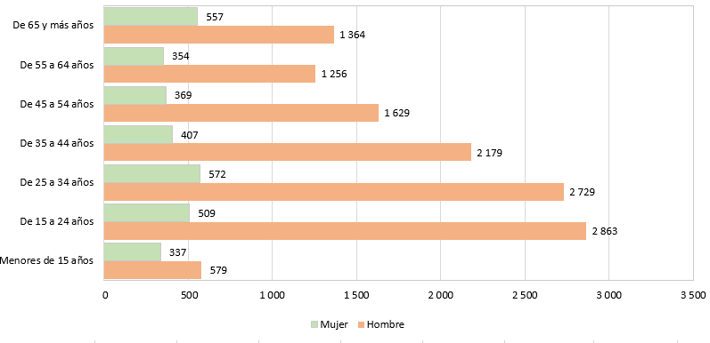

En cuanto al mes de ocurrencia de las muertes por accidentes de transporte, destacan los meses de marzo con 1 516 (9.5%) y diciembre con 1 482 casos (9.2%). El mes en que menos incidentes se presentan por esta causa es agosto con 1 216 casos (7.6%).

**Defunciones por presunto accidente de transporte según mes de ocurrencia**

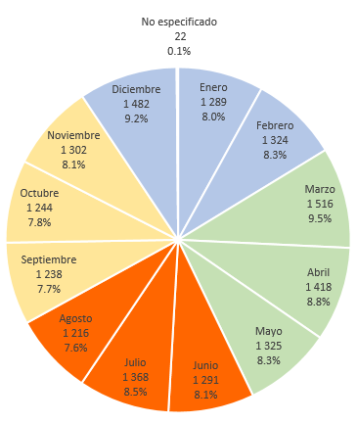

Del total de los accidentes de transporte registrados, los días en que se presentan más defunciones derivadas de incidentes de este tipo son el sábado, domingo y lunes.

**Defunciones registradas por presunto accidente de transporte según día de ocurrencia[35]**

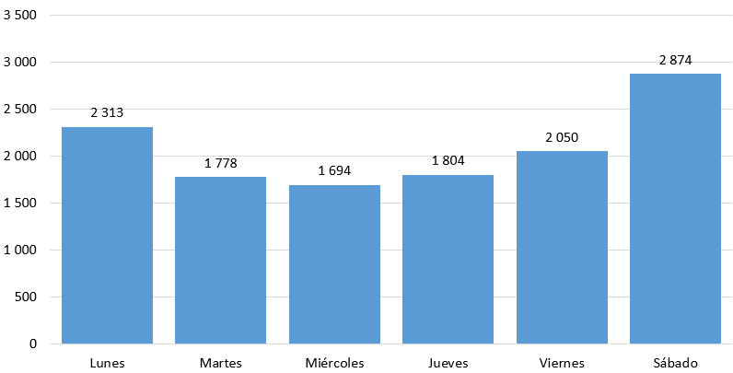

La hora de ocurrencia del deceso por accidentes de transporte que presenta la mayor proporción son las 00 horas con el 6.8% (1 086 casos), seguidas de las que ocurrieron a las 20 horas con 5.4% (859 casos). La estadística presenta 7.6% de horas no especificadas.

**Distribución porcentual de defunciones por presunto accidente de transporte según hora de ocurrencia**

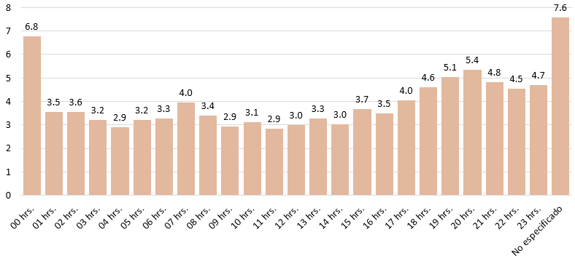

* 1. **Defunciones clasificadas como presunto homicidio**

Durante 2018 se registraron 36 685 homicidios en México, de los cuales 3 752 (10.2%) fueron de mujeres y 32 765 (89.3%) de hombres. En 168 casos no se especificó el sexo de la persona fallecida. La tasa de homicidios a nivel nacional es de 29.3 homicidios por cada 100 mil habitantes, superior a la registrada en 2017, que fue de 25.9 homicidios por cada 100 mil habitantes.

**Tasa de defunciones registradas por homicidio  
por cada 100 000 habitantes[36]  
2009 - 2018**

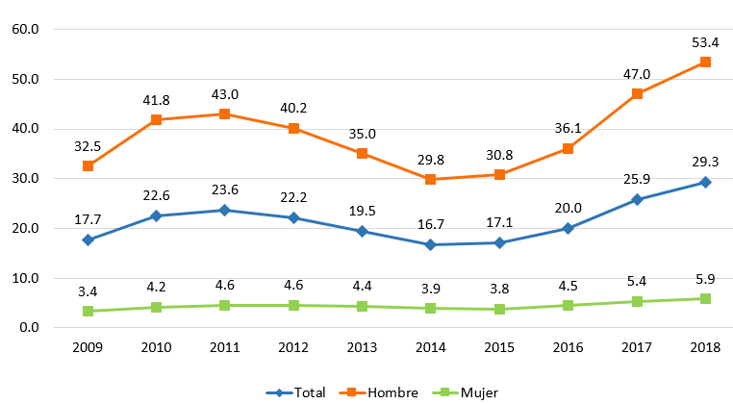

**Tasa de defunciones por homicidio por entidad federativa de registro**

**por cada 100 000 habitantes[37]**

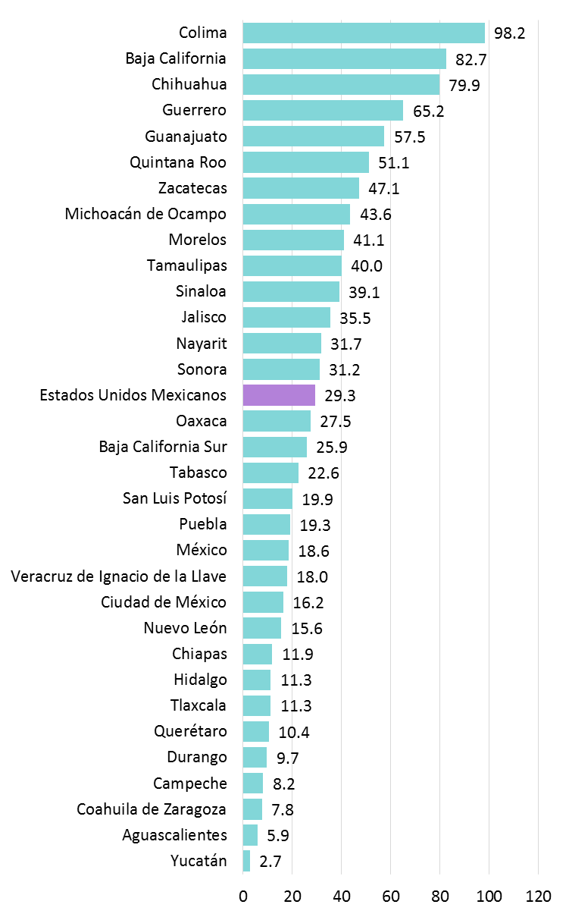

**Total de defunciones registradas por homicidio  
2009 - 2018**



**Total de defunciones por homicidio por entidad federativa de registro 2018**

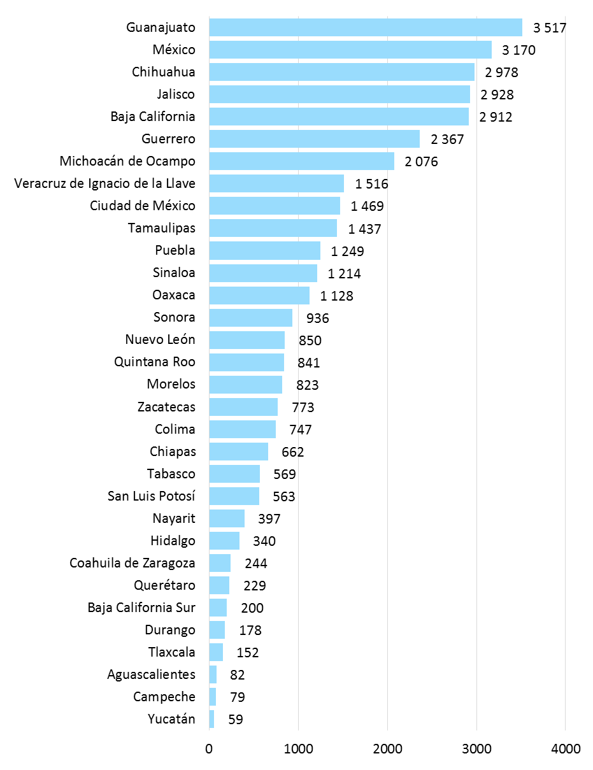

Atendiendo al medio para generar las lesiones que provocan la muerte por homicidio, que ascendieron a 36 685 casos, las que concentran el mayor número son las vinculadas a lesión con arma de fuego en 25 699 casos (70.1%), seguida de las lesiones con objeto cortante con 4 130 casos (11.3%) y los ahorcamientos, estrangulamiento y sofocación con 2 412 casos (6.6%).

**Defunciones por homicidio según medio de lesión**

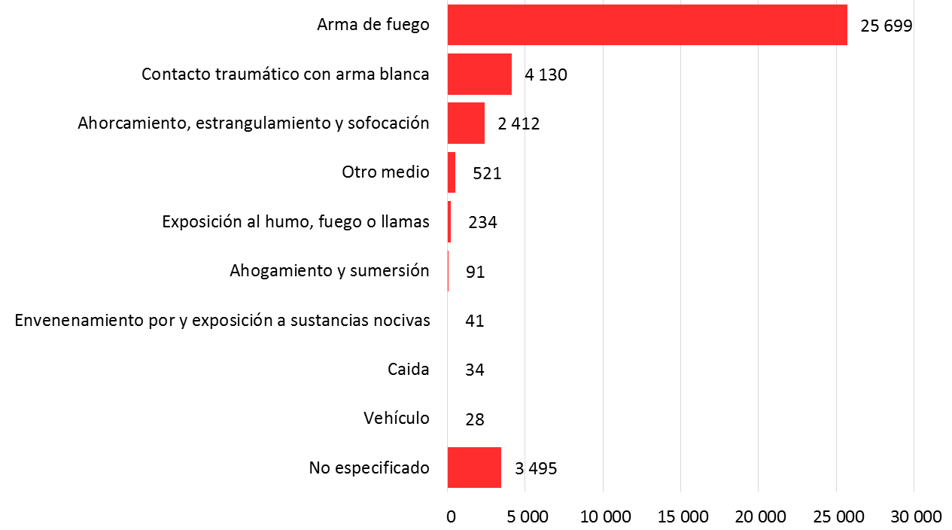

El grupo de edad en el que se concentran el mayor número de homicidios, tanto en mujeres como en hombres es el de 35 a 44 años, con 960 para mujeres y 9 739 casos para hombres. Los homicidios son la primera causa de muerte para los grupos de edad 25 a 34 años, para el grupo de 35 a 44 años y de 45 a 54 años.

**Defunciones por homicidio según grupos de edad y sexo[38]**

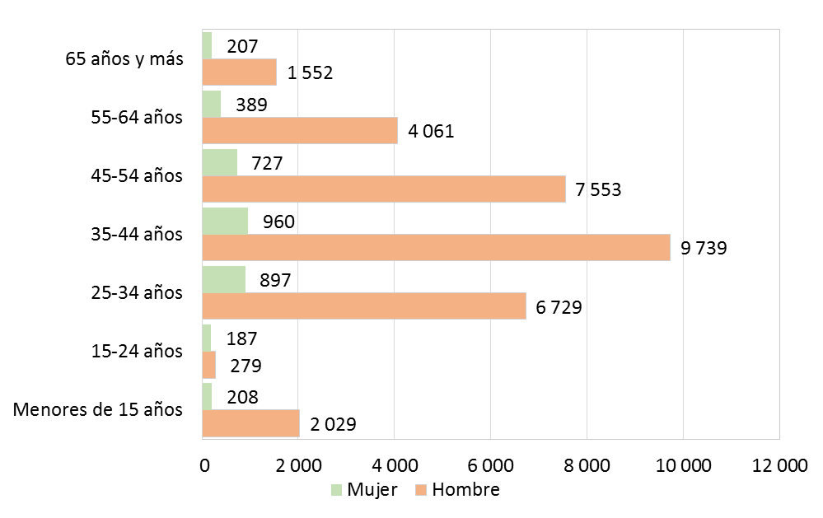

De acuerdo con la estadística de defunciones registradas, en 2018, la mayor frecuencia de los homicidios se presentó en los meses de julio con 8.9% (3 280 casos) y mayo con 8.6% (3 163 casos).

**Defunciones por presunto homicidio según mes de ocurrencia**

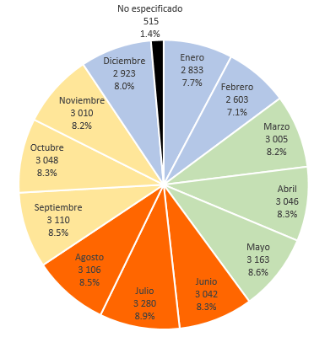

**3.3 Defunciones clasificadas como presunto suicidio**

De acuerdo con la estadística de defunciones registradas, en 2018 se contabilizan 6 808 suicidios, de ellos 1 265 (18.6%) corresponden a mujeres y 5 540 (81.4%) a hombres. En tres casos no se especificó el sexo.

**Tasa de defunciones registradas por suicidio  
por cada 100 000 habitantes[39]  
2009 - 2018**

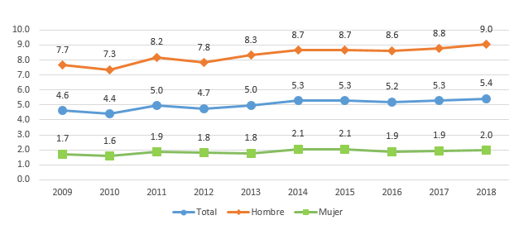

La tasa de defunciones registradas por suicidio por entidad federativa de residencia habitual por cada 100 000 habitantesen el periodo es de 5.4, los estados con las mayores tasas fueron Yucatán con 10.6, Aguascalientes 10 y Chihuahua con 9.8. En contraparte, las que presentan las tasas más bajas fueron, Guerrero con 1.7, seguida de Ciudad de México con 2.5 y Chiapas con 2.6.

**Tasa de defunciones por suicidio por entidad federativa de residencia habitual por cada 100 000 habitantes[40]**

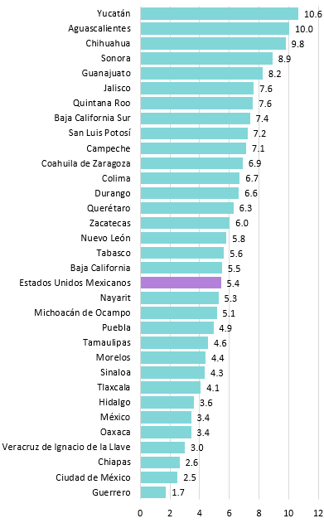

En cuanto a las principales causas que resultaron en un suicidio, los cuales totalizaron 6 808 casos, destacan las atribuidas a lesión por ahorcamiento, estrangulamiento o sofocación con 5 486 casos (80.58%), seguidas de las causadas por armas de fuego con 515 casos (7.56%).

**Defunciones por presunto suicidio según tipo de lesión**

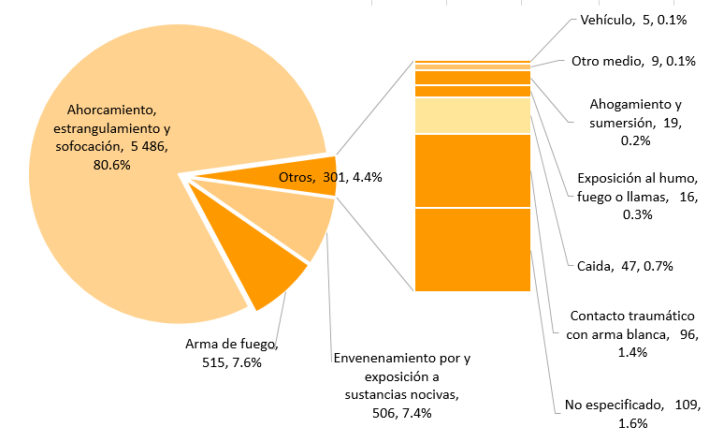

Los grupos de edad 15 a 24 y 25 a 34 son los que concentran la mayor proporción de suicidios con 27% y 25% respectivamente.

**Defunciones por presunto suicidio según grupos de edad y sexo[41]**

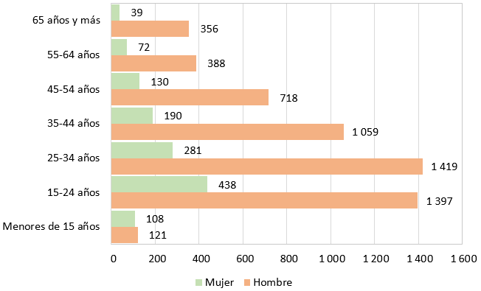

**3.4 Defunciones clasificadas como presunto evento de intención no determinada**

La proporción de las muertes accidentales y violentas clasificadas como eventos de intención no determinada, de acuerdo a la información asentada en los certificados de defunción, no permite clasificar la muerte como un presunto homicidio, presunto suicidio o presunto accidente; se incrementó respecto a las cifras registradas en años anteriores, ya que de representar un 6% en el 2015 pasó a un 6.6% en el 2018.

Por entidad federativa para el periodo de referencia, se observa que, del total de eventos registrados cuya intención no fue determinada, que asciende a 5 556 casos, 1 942 (35%) corresponden a la Ciudad de México, 1 125 al estado de México (20.2%), 592 (10.7%) a Jalisco. En contra parte, cuatro entidades (Baja California Sur, Tlaxcala, Sinaloa y Querétaro) registraron menos de 10 eventos cuya intención no pudo ser determinada.

**Defunciones por eventos de intención no determinada  
según entidades federativas de mayor incidencia**

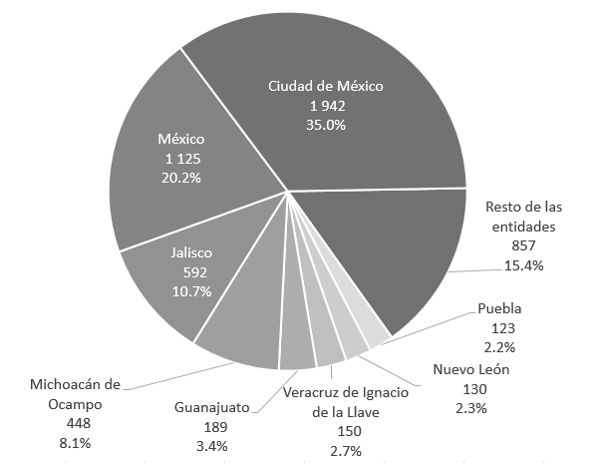

Se presentan por entidad federativa las defunciones por evento de intención no determinada de acuerdo al medio o mecanismo que produjo la lesión.

**Distribución porcentual de las defunciones por eventos de intención no determinada, por entidad federativa de registro según medio o mecanismo que produjo la lesión**



**Defunciones por homicidios y por eventos de intención no determinada, por entidad federativa de registro  
2014 - 2018**



**Defunciones por homicidios y eventos de intención no determinada con arma de fuego y arma blanca, por entidad federativa de registro  
2014 – 2018**



**Productos y documentos**

**Documentación**

* Síntesis metodológica
* Marco metodológico
* Formato de variables
* Acta, certificado y cuaderno
* Metadatos (estándar DDI)

**Microdatos**

* Base de datos
* Descriptor de archivos (FD)
* Datos abiertos

**Publicaciones**

* Tabulados interactivos (Cubos)
* Tabulados predefinidos (Tabulados estatales)

Estos productos pueden ser consultados en la página del Instituto en internet <http://www.beta.inegi.org.mx/proyectos/registros/vitales/mortalidad/> y en los centros de consulta del INEGI.

**ANEXOS**

**“Criterios para la selección de las diez principales causas de muerte”**

Par la determinación de las principales causas de defunción en el país, se emplea la Lista Mexicana, la cual corresponde a una clasificación nacional que agrupa la Clasificación Estadística Internacional de Enfermedades y Problemas Relacionados con la Salud (CIE), conforme a los siguientes criterios.

Con base en los criterios aplicados para identificar las 20 principales causas de muerte, se aplicaron los siguientes para determinar las diez principales.

1. La integración de la lista de principales causas se realiza con base en la Lista Mexicana elaborada para esos fines por el Centro Mexicano para la Clasificación de Enfermedades (CEMECE), y se consideran tanto grupos de causas como categorías de tres y cuatro caracteres.
2. Para identificar las 10 principales causas, se realizaron los siguientes agrupamientos.

• Enfermedades infecciosas intestinales 01

• Sífilis 04A-04C

* Hepatitis viral 06J-06K

• Tumores malignos 08-15

• Anemias 19A-19B

• Enfermedades de la glándula tiroides 20A-20C

* Desnutrición y otras deficiencias nutricionales 21

• Enfermedades del corazón, excepto paro cardíaco 26-29

• Enfermedades cerebrovasculares 30

• Infecciones respiratorias agudas 32A-32D, 33A, 33K

• Influenza y neumonía 33B-33C

• Bronquitis crónica y la no especificada, enfisema y asma 33D, 33E

• Hernia de la cavidad abdominal 35F-35G

• Enfermedades del hígado 35L-35M

• Embarazo, parto y puerperio, excepto otras causas

obstétricas directas que se incluyen en las demás causas 43-45 (excepto 43R)

• Ciertas afecciones originadas en el periodo perinatal 46

• Malformaciones congénitas, deformidades y anomalías

cromosómicas 47

• Accidentes E49-E53, E57-E58

1. Para la selección de las principales causas se excluyen los grupos de las categorías de tres caracteres consideradas en la CIE-10 como mal definidas, las cuales no forman parte de los grupos. Las categorías en cuestión se caracterizan por que su clave termina con la letra Z, ejemplo, 02Z (las demás causas en donde el inicio diga otro(s) u otra(s). También se excluyeron, las causas del grupo 48 de la Lista Mexicana. Aunque la metodología para determinar las principales causas para México, prescinde de los eventos de intención no determinada, por corresponder a una categoría residual entre las defunciones accidentales y violentas, en este documento se consideran para completar el espectro de este tipo de defunciones.

**Tabla 1. Defunciones registradas por entidad federativa de registro según sexo**



**Tabla 2. Defunciones registradas por entidad federativa de ocurrencia según sexo**



**Tabla 3. Defunciones registradas por entidad federativa de residencia habitual según sexo**



**Tabla 4. Diez principales causas[42] de muerte en mujeres por grupos de edad**



**Tabla 5. Diez principales causas[43] de muerte en hombres por grupos de edad**



1. La tasa de defunciones registradas por cada 10 000 habitantes se presenta como referencia para facilitar la comparación entre años. El estudio de la mortalidad requiere la consideración de las defunciones ocurridas en un año determinado. El denominador de la tasa corresponde a las proyecciones de población 2016-2050 de CONAPO.
2. La tasa de defunciones registradas por cada 10 000 habitantes se presenta como referencia para facilitar la comparación entre años. El estudio de la mortalidad requiere la consideración de las defunciones ocurridas en un año determinado. El denominador de la tasa corresponde a las proyecciones de población 2016-2050 de CONAPO.
3. Se excluyen 376 casos de sexo no especificado.
4. La tasa de defunciones registradas por entidad federativa de ocurrencia por cada 10 000 habitantes se presenta como referencia para facilitar la comparación entre entidades federativas. Sin embargo, el estudio de la mortalidad para el año 2018 requiere la consideración de las defunciones ocurridas. El denominador de la tasa corresponde a las proyecciones de población 2016-2050 de CONAPO.
5. La tasa de defunciones registradas por entidad federativa de residencia habitual del fallecido por cada 10 000 habitantes se presenta como referencia para facilitar la comparación entre entidades federativas. Sin embargo, el estudio de la mortalidad para el año 2018 requiere la consideración de las defunciones ocurridas. El denominador de la tasa corresponde a las proyecciones de población 2016-2050 de CONAPO.
6. Otra unidad pública incluye IMSS Oportunidades, PEMEX, Secretaría de la Defensa Nacional (SEDENA), Secretaría de Marina (SEMAR) y Otra unidad pública.
7. Los criterios para la selección corresponden a la Lista Mexicana, los cuales se encuentran en el Anexo “Criterios para la selección de las principales causas de muerte”.
8. Los criterios para la selección se encuentran en el Anexo “Criterios para la selección de las principales causas de muerte”. El total incluye 4 867 casos de edad no especificada.
9. La tasa de defunciones registradas por enfermedades del corazón por cada 10 000 habitantes se presenta como referencia para facilitar la comparación entre años. Sin embargo, el estudio de la mortalidad para el año 2018 requiere la consideración de las defunciones ocurridas. El denominador de la tasa corresponde a las proyecciones de población 2016-2050 de CONAPO.
10. La tasa de defunciones registradas por enfermedades del corazón por cada 10 000 habitantes se presenta como referencia para facilitar la comparación entre entidades federativas. Sin embargo, el estudio de la mortalidad para el año 2018 requiere la consideración de las defunciones ocurridas. El denominador de la tasa corresponde a las proyecciones de población 2016-2050 de CONAPO.
11. Se excluyen 14 casos de sexo no especificado.
12. La tasa de defunciones registradas por diabetes mellitus por cada 10 000 habitantes se presenta como referencia para facilitar la comparación entre años. Sin embargo, el estudio de la mortalidad para el año 2018 requiere la consideración de las defunciones ocurridas. El denominador de la tasa corresponde a las proyecciones de población 2016-2050 de CONAPO.
13. La tasa de defunciones registradas por diabetes mellitus por cada 10 000 habitantes se presenta como referencia para facilitar la comparación entre entidades federativas. Sin embargo, el estudio de la mortalidad para el año 2018 requiere la consideración de las defunciones ocurridas. El denominador de la tasa corresponde a las proyecciones de población 2016-2050 de CONAPO.
14. Se excluyen 30 casos de edad no especificada
15. La tasa de defunciones registradas por tumores malignos por cada 10 000 habitantes se presenta como referencia para facilitar la comparación entre años. Sin embargo, el estudio de la mortalidad para el año 2018 requiere la consideración de las defunciones ocurridas. El denominador de la tasa corresponde a las proyecciones de población 2016-2050 de CONAPO.
16. La tasa de defunciones registradas por diabetes mellitus por cada 10 000 habitantes se presenta como referencia para facilitar la comparación entre entidades federativas. Sin embargo, el estudio de la mortalidad para el año 2018 requiere la consideración de las defunciones ocurridas. El denominador de la tasa corresponde a las proyecciones de población 2016-2050 de CONAPO.
17. Se excluyen 26 casos de edad no especificada.
18. Se excluye 2 casos de edad no especificada.
19. La tasa de defunciones registradas por enfermedades del hígado por cada 10 000 habitantes se presenta como referencia para facilitar la comparación entre años. Sin embargo, el estudio de la mortalidad para el año 2018 requiere la consideración de las defunciones ocurridas. El denominador de la tasa corresponde a las proyecciones de población 2016-2050 de CONAPO.
20. Se excluyen 46 casos de edad no especificada.
21. La tasa de defunciones registradas por enfermedades cerebrovasculares por cada 10 000 habitantes se presenta como referencia para facilitar la comparación entre años. Sin embargo, el estudio de la mortalidad para el año 2018 requiere la consideración de las defunciones ocurridas. El denominador de la tasa corresponde a las proyecciones de población 2016-2050 de CONAPO.
22. Se excluyen 46 casos de edad no especificada.
23. La tasa de defunciones registradas por enfermedades pulmonares obstructivas crónicas por cada 10 000 habitantes se presenta como referencia para facilitar la comparación entre años. Sin embargo, el estudio de la mortalidad para el año 2018 requiere la consideración de las defunciones ocurridas. El denominador de la tasa corresponde a las proyecciones de población 2016-2050 de CONAPO.
24. La tasa de defunciones registradas por influenza y neumonía por cada 10 000 habitantes se presenta como referencia para facilitar la comparación entre años. Sin embargo, el estudio de la mortalidad para el año 2018 requiere la consideración de las defunciones ocurridas. El denominador de la tasa corresponde a las proyecciones de población 2016-2050 de CONAPO.
25. Se excluyen 119 casos con edad no especificada y 2 de sexo no especificado.
26. La tasa de defunciones registradas por insuficiencia renal por cada 10 000 habitantes se presenta como referencia para facilitar la comparación entre años. Sin embargo, el estudio de la mortalidad para el año 2018 requiere la consideración de las defunciones ocurridas. El denominador de la tasa corresponde a las proyecciones de población 2016-2050 de CONAPO.
27. Se excluye 2 casos de sexo no especificado y 8 casos de edad no especificada.
28. Se excluyen 27 casos de sexo no especificado.
29. La tasa de defunciones registradas a causa de enfermedad por Virus de Inmunodeficiencia Humana por cada 100 000 habitantes se presenta como referencia para facilitar la comparación entre años. Sin embargo, el estudio de la mortalidad para el año 2018 requiere la consideración de las defunciones ocurridas. El denominador de la tasa corresponde a las proyecciones de población 2016-2050 de CONAPO.
30. Se excluyen 18 casos con edad no especificada.
31. La tasa de defunciones registradas debidas a causas externas por entidad federativa de ocurrencia por cada 100 000 habitantes se presenta como referencia para facilitar la comparación entre entidades federativas. Sin embargo, el estudio de la mortalidad para el año 2018 requiere la consideración de las defunciones ocurridas. El denominador de la tasa corresponde a las proyecciones de población 2016-2050 de CONAPO.
32. La tasa de defunciones registradas por presunto accidente por entidad federativa de ocurrencia por cada 100 000 habitantes se presenta como referencia para facilitar la comparación entre entidades federativas. Sin embargo, el estudio de la mortalidad para el año 2018 requiere la consideración de las defunciones ocurridas. El denominador de la tasa corresponde a las proyecciones de población 2016-2050 de CONAPO.
33. Se excluyen 19 casos de sexo no especificado y 796 de edad no especificada.
34. No incluye 331 casos de edad no especificada y 7 casos de sexo no especificado.
35. Se excluyen 27 casos en los que no se especificó el día de la defunción.
36. La tasa de defunciones registradas por homicidio por cada 100 000 habitantes se presenta como referencia para facilitar la comparación entre años. Sin embargo, el estudio de la mortalidad requiere la consideración de las defunciones ocurridas en un año en particular. El denominador de la tasa corresponde a las proyecciones de población 2016-2050 de CONAPO.
37. La tasa de defunciones por homicidio por entidad federativa de registro por cada 100 000 habitantes se presenta como referencia para facilitar la comparación entre entidades federativas. Sin embargo, el estudio de la mortalidad para el año 2018 requiere la consideración de las defunciones ocurridas. El denominador de la tasa corresponde a las proyecciones de población 2016-2050 de CONAPO.
38. Se excluyen 168 casos por edad no especificada y 137 por sexo no especificado.
39. La tasa de defunciones registradas por suicidio por cada 100 000 habitantes se presenta como referencia para facilitar la comparación entre años. Sin embargo, el estudio de la mortalidad requiere la consideración de las defunciones ocurridas en un año en particular. El denominador de la tasa corresponde a las proyecciones de población 2016-2050 de CONAPO.
40. La tasa de defunciones por suicidio por entidad federativa de residencia habitual por cada 100 000 habitantes se presenta como referencia para facilitar la comparación entre entidades federativas. Sin embargo, el estudio de la mortalidad para el año 2018 requiere la consideración de las defunciones ocurridas. El denominador de la tasa corresponde a las proyecciones de población 2016-2050 de CONAPO.
41. Se excluyen 92 casos por edad no especificada y 3 por sexo no especificado.
42. Los criterios para la selección se encuentran en el Anexo “Criterios para la selección de las principales causas de muerte”. Incluye 443 casos de edad no especificada.
43. Los criterios para la selección se encuentran en el Anexo “Criterios para la selección de las principales causas de muerte”. Incluye 4 181 casos de edad no especificada.